Leeuwenhoek Nom.Thomas,Nathan,Raphaël
Nom au complet :Antony van leeuwenheek
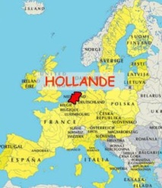
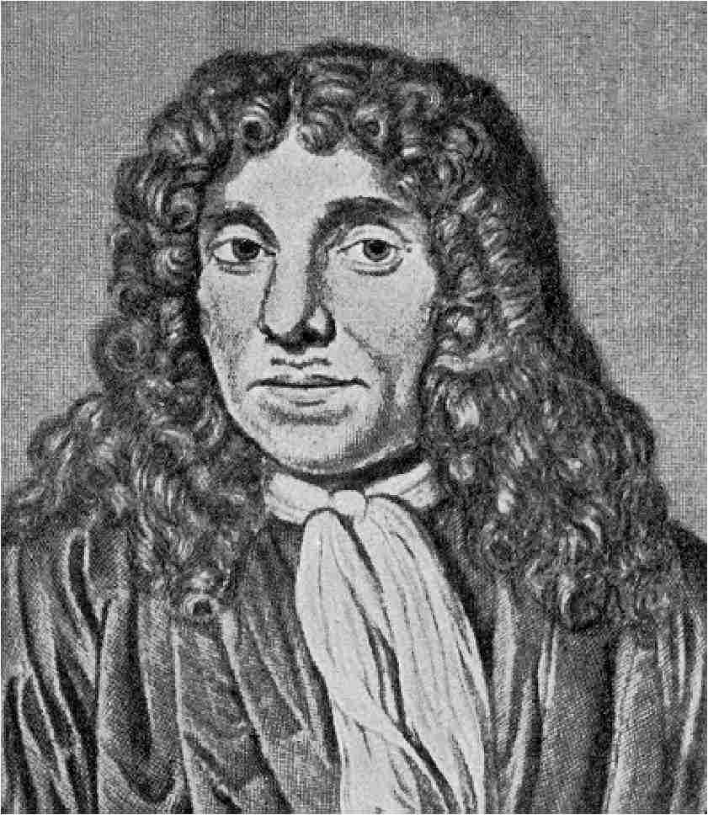
Image de lui
Nationalité + drapeau : Hollandais
Période de temps :1632-1723
Découverte microscope!
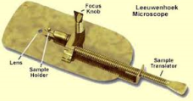
image de sa découverte :

